Практическая 2 НАЗНАЧЕНИЕ РЕСУРСОВ В MS PROJECT

Цель работы: изучение основных принципов работы с назначением и управлением ресурсов в MS Project.

Для начала требуется разработать лист ресурсов.

Лист ресурсов представлен на рисунке 1.

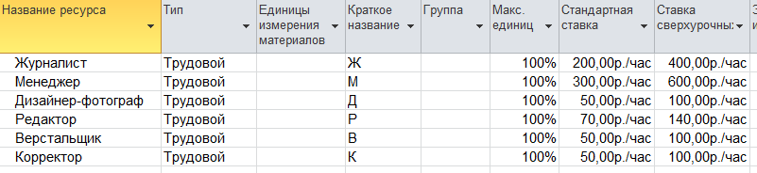

Рисунок 1 – Лист ресурсов

Далее нужно назначить на задачи ресурсы.

Лист задач с ресурсами представлен на рисунке 2.

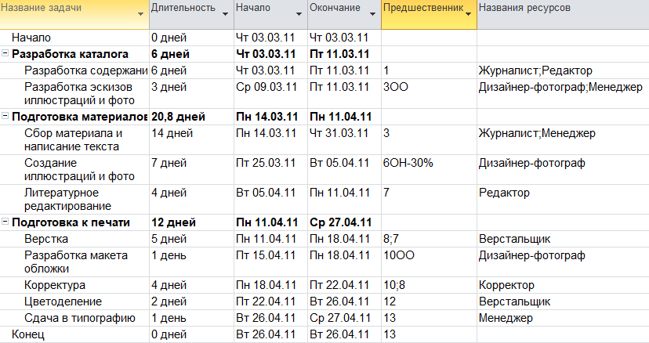

Рисунок 2 – Лист задач с ресурсами